CÂMARA DE VEREADORES DE SALGUEIRO
GABINETE DO VEREADOR TIAGO ARRAES

REQUERIMENTO - Nº /2024

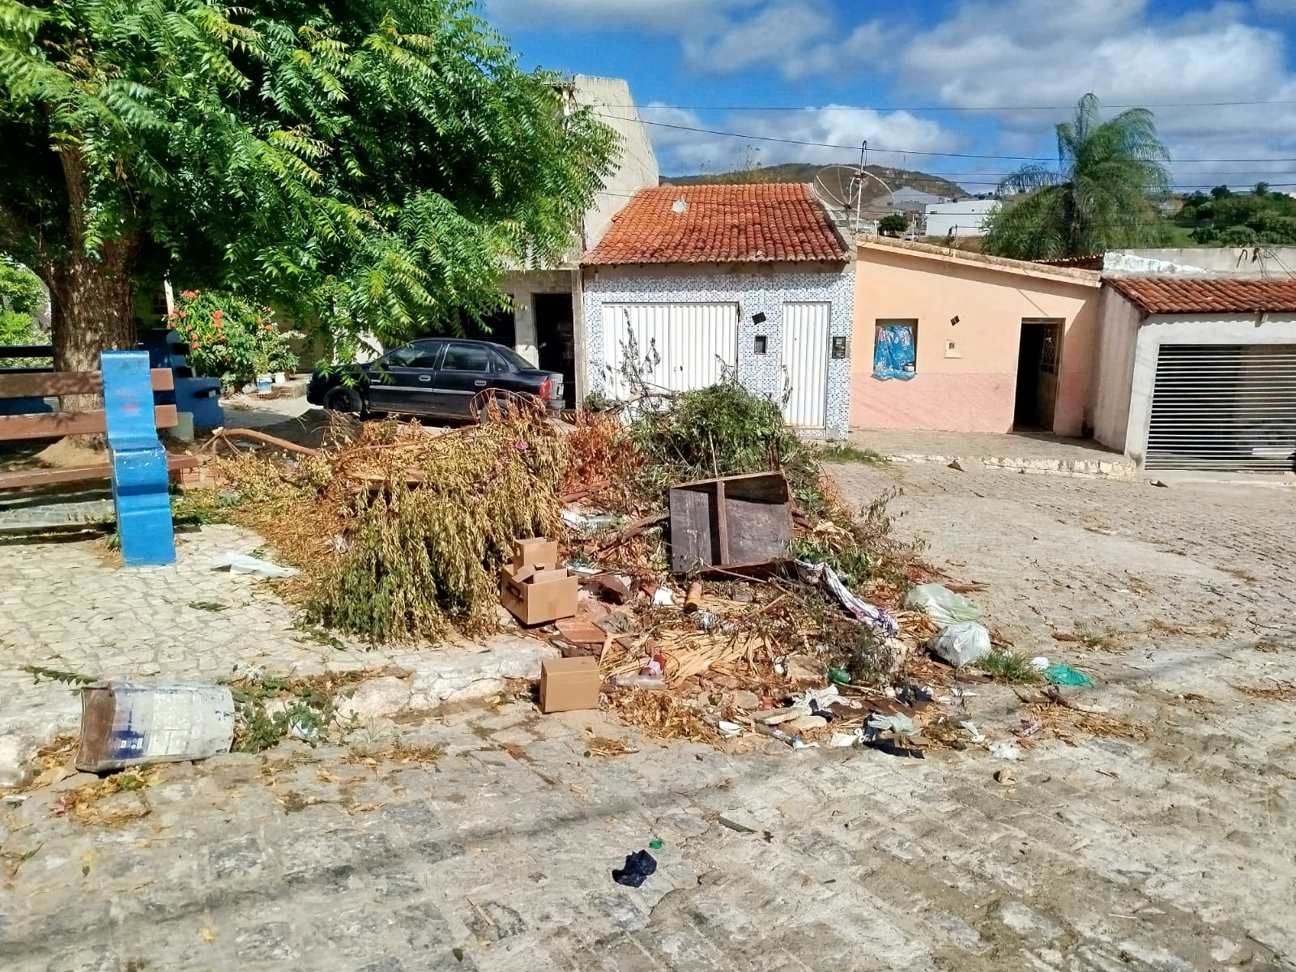
O Vereador Tiago Arraes, no uso de suas atribuições legislativas, ouvindo o plenário, e cumpridas as formalidades regimentais, requer ao Prefeito Municipal, Sr. Marcones Libório e ao Secretário de Serviços Públicos, Sr. Mac Passos, NO SENTIDO QUE SEJA FEITO A RETIRADA DE ENTULHO E LIXO NA PRAÇA DA RUA PAULO BARBOSA NO BAIRRO SANTA MARGARIDA. TENTO EM VISTA QUE TODA ESSA SUJEIRA JÁ FAZ MUITO TEMPO QUE SE ENCONTRA NESSE LOCAL.

JUSTIFICATIVA:
Oral.
Salgueiro, 03 junho de 2024

TIAGO ARRAES
Vereador

